Produktnyhed

København d. 21. august 2015

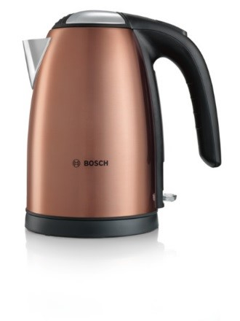Ny, trendy og egnet til Instagram:   
**Elkedlen der matcher dit interiør**

NYHET

**Den nye, slanke elkedel fra Bosch koger dit vand på ingen tid, harmonerer med hjemmets stil og ser godt ud på dine Instagram-billeder af køkkenet.**

Nu kan du trygt udskifte din gamle elkedel i hvid plast. Boschs nye og elegante elkedel fås nemlig i fem flotte farver, der sikrer, at den nemt matcher indretningen og stilen i dit køkken.

**Stråler i køkkenet**

Den lakerede overflade har en flot og skinnende finish, ligesom at den oprindelige metalstruktur diskret kommer til syne under de tre trendfarver; kobber, guld samt rød.

**Pris: 599,-**

|  |  |
| --- | --- |
|  | **Guld** Elkedlens underspillede eksklusivitet giver dit køkken lige dét ekstra – uden at være alt for prangende. *Produktnummer: TWK7808* |
|  | **Rustfrit stål**  Denne farve tilføjer coolness til dit køkken. Rustfrit stål er en af de faste farver til køkkenapparater, og den passer derfor godt ind i næsten ethvert køkken. *Produktnummer: TWK7801* |
|  | **Kobber** Kobber er blevet en trendfarve de seneste år, og den fortsætter med at begejstre alle, der går op i boligindretning. *Produktnummer: TWK7809* |
|  | **Glamourrød** Tilføj lidt vildskab, når du laver din morgen-te. Den hotte, røde elkeddel vil for alvor skille sig ud i et neutralt og stilrent køkken. *Produktnummer: TWK7804* |
|  | **Klassisk sort antracit** Du går adrig galt med en elegant, sort elkedel på dit køkkenbord. Skarpt skåret og stilren.. *Produtnummer: TWK7805* |

For high-res produktbilleder, klik [her](https://www.dropbox.com/sh/q4hhjzrmjf98ox0/AAA4xPDvt64SicP45nKvqw1Ya?dl=0)

For mere information, besøg [www.bosch-home.dk](http://www.bosch-home.dk/)

**For flere billeder eller praktiske spørgsmål, kontakt venligst:**

Morten Wehner, PR-konsulent, PrimeTime Kommunikation

Telefon: 2331 5125 eller mail: mw@primetime.dk

**For yderligere information, kontakt venligst:**

Dorrit Axel, Trade Marketing Manager, BSH Husholdningsapparater AS

E-mail: dorrit.axel@bshg.com

**Om Bosch**

Bosch Hvidevarer indgår i BSH Home Appliances Group, som er Europas førende producent af hvidevarer. Hos Bosch er der fokus på hver eneste detalje, og det har hjulpet forbrugeren til en enklere og tryggere hverdag siden 1886, hvor Robert Bosch grundlagde virksomheden. Han havde et stærkt engagement i social ansvarlighed og arbejdede for at virksomheden skulle gå hånd i hånd med samfundsudviklingen. Det er værdier, der har præget virksomheden og bidraget til, at Bosch i dag fremstiller hvidevarer med meget høj ydelse og kvalitet. Omsætningen for BSH Home Appliances i Norden var i 2014 3,9 milliarder DKK. Læs mere på: <http://www.bosch-home.dk>